PROGRESSION PEDAGOGIQUE

Seconde et Première bac pro

POLE 1

**INTERVENTION ET REPARATION SUR UN ELEMENT**



FOCUS SUR LA COMPETENCE C1.3 REMETTRE EN CONFORMITE

Situation dans le référentiel de branche :

|  |  |
| --- | --- |
| **PÔLE 1 : INTERVENTION ET RÉPARATION SUR UN ÉLÉMENT** | **BLOC N° 1 : REMETTRE EN CONFORMITE** |
| C1.1 Collecter les informations nécessaires à l’intervention  C1.2 Appliquer la méthodologie de réparation  **C1.3 Remettre en conformité**  C1.4 Contrôler la qualité de son intervention |

|  |
| --- |
| **A1.3 REPARATION DES MATERIAUX PLASTIQUES** |
| *Tâches associées*  **T1.3.1 Réparer un élément thermoplastique**  T1.3.2 Réparer un élément thermodurcissable |

|  |
| --- |
| **C1.3 REMETTRE EN CONFORMITE** |
| C1.3.1 Remettre en forme les éléments détériorés  C1.3.2 Traiter contre la corrosion  **C1.3.3 Réparer les matériaux plastiques**  C1.3.4 Contrôler la surface |

**L’enseignement se déroulera sur** des activités professionnelles qui vont permettre le développement de la compétence.

|  |
| --- |
| **LES CRITERES D’EVALUATION DE LA COMPETENCE :** |
| Le choix de la procédure est adapté (produits, matériels…)  La technique de remise en état respecte les préconisations (nature du support, application, temps de séchage…)  Les éléments liés à la santé, à la sécurité et à l’environnement sont identifiés et respectés |

**Proposition de l’organisation pédagogique**

**T1.3.1 REPARER UN ELEMENT THERMOPLASTIQUE**

**CLASSE DE 2ND BAC PRO : SEANCE 1** : **SEANCE 2 :**

AUTOFORMATION : Travail de l’élève en autonomie

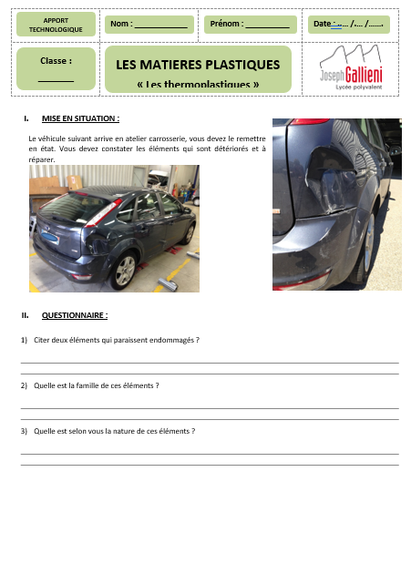 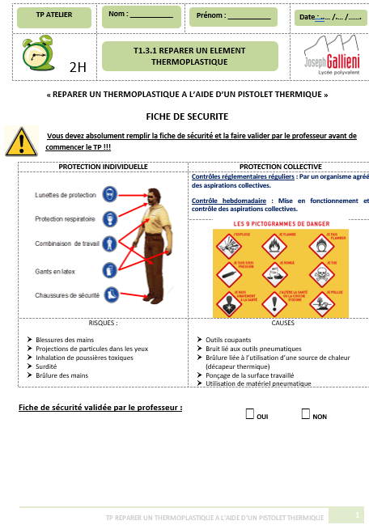

3. TP REPARER UN THERMOPLASTIQUE A L’AIDE D’UN PISTOLET THERMIQUE

Temps élève enseignant

2H

1. COURS PREREQUIS LES MATIERES PLASTIQUES

2. VIDEOS QCM PREREQUIS

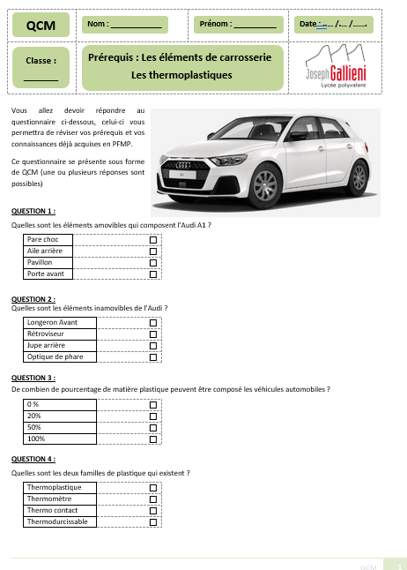

REMEDIATION ET CORRECTION DES QCM ET PREREQUIS

**T1.3.1 REPARER UN ELEMENT THERMOPLASTIQUE**

**CLASSE DE 1ERE BAC PRO : SEANCE 4** **: SEANCE 5 : SEANCE 6**: **SEANCE 6.1**:

Activité atelier

REPARER UN TROU

Vidéos QCM

PROCEDES DE REPARATION

Activité atelier

REPARER PAR COLLAGE

Activité atelier

DECOUVERTE COLLAGE

4.QUESTIONNAIRE

VIDEO DECOUVERTE DES PROCEDES DE REPARATION

CORRECTION DES QCM

6.1 TP REPARER PAR COLLAGE

6. TP REALISER UNE MAQUETTE COLLEE

5. TP REPARER UN TROU DEBOUCHANT

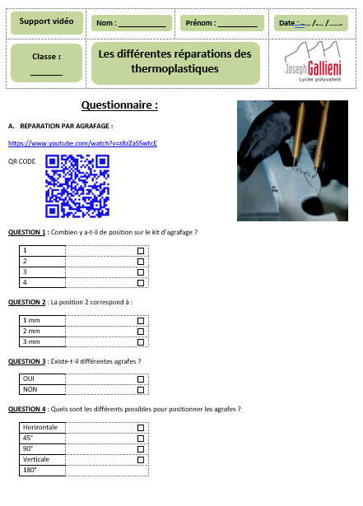 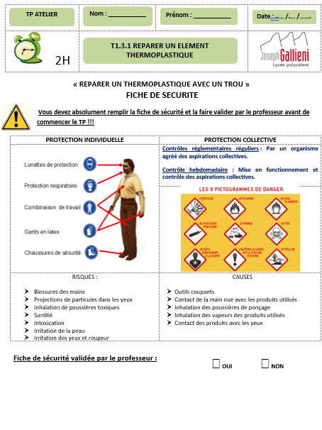 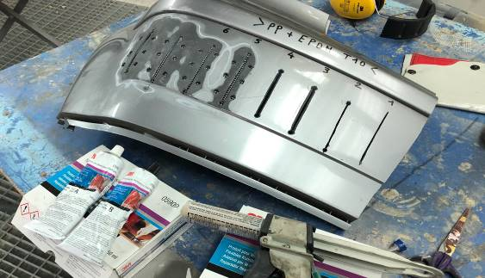 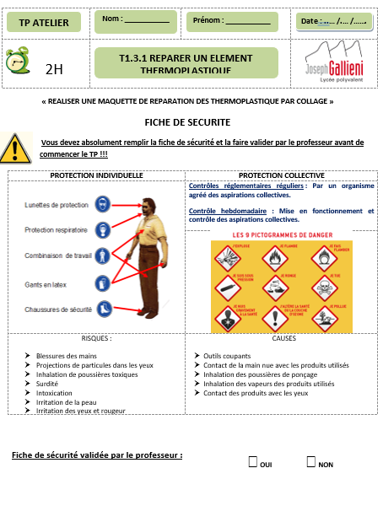

Temps élève enseignant

2H

Temps élève enseignant

2H

Temps élève enseignant

2H

Temps élève enseignant

2H

**T1.3.1 REPARER UN ELEMENT THERMOPLASTIQUE**

**SEANCE 7** : **SEANCE 8 : SEANCE 8.1 : SEANCE 9 :**

Activité atelier

DECOUVERTE AGRAFAGE

Activité atelier

REPARER PAR SOUDAGE

Activité atelier

DECOUVERTE SOUDAGE

Activité atelier

REPARATION D’UNE PATTE DE FIXATION

9. TP REALISER UNE MAQUETTE AGRAFEE

8.1 TP REPARER PAR SOUDAGE

8. TP REALISER UNE MAQUETTE SOUDEE

7. TP REPARER UNE PATTE DE PHARE CASSEE

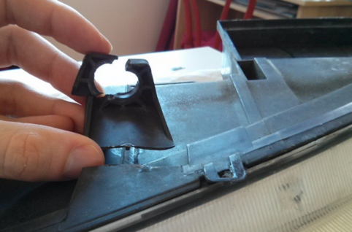 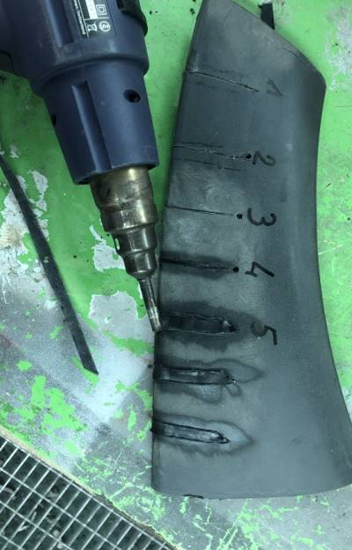 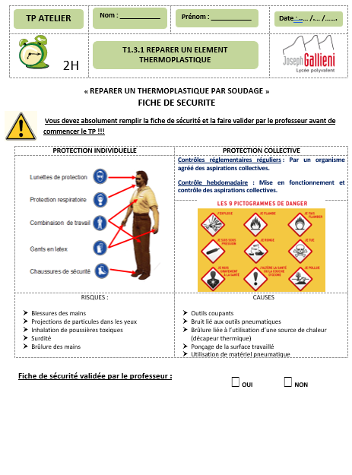 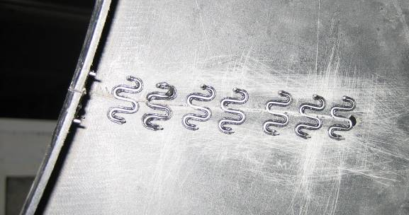

Temps élève enseignant

2H

Temps élève enseignant

2H

Temps élève enseignant

2H

Temps élève enseignant

2H

**T1.3.1 REPARER UN ELEMENT THERMOPLASTIQUE**

**SEANCE 9.1** : **SEANCE 10 :**

Activité salle/atelier

BILAN

Activité atelier

REPARER PAR AGRAFAGE

10. SYNTHESE D’ACTIVITE DE PRATIQUE

9.1 TP REPARER PAR AGRAFAGE

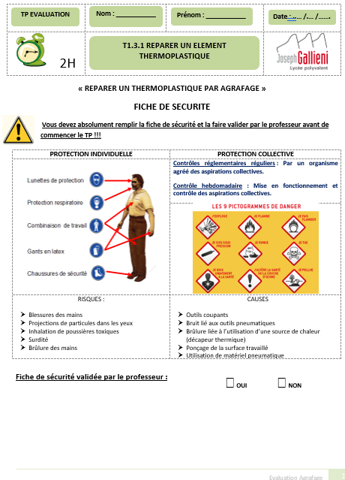 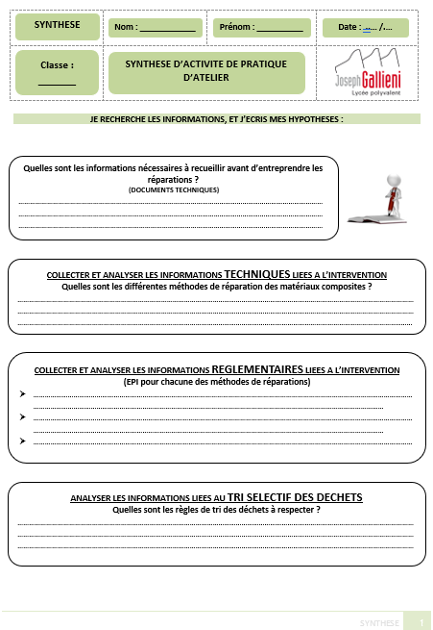

Pole 4 : Démarche d’investigation : dossier technique comprenant un OR, un certificat d’immatriculation, revue technique, et documents de fournisseur

Temps élève enseignant

2H

Temps élève enseignant

2H